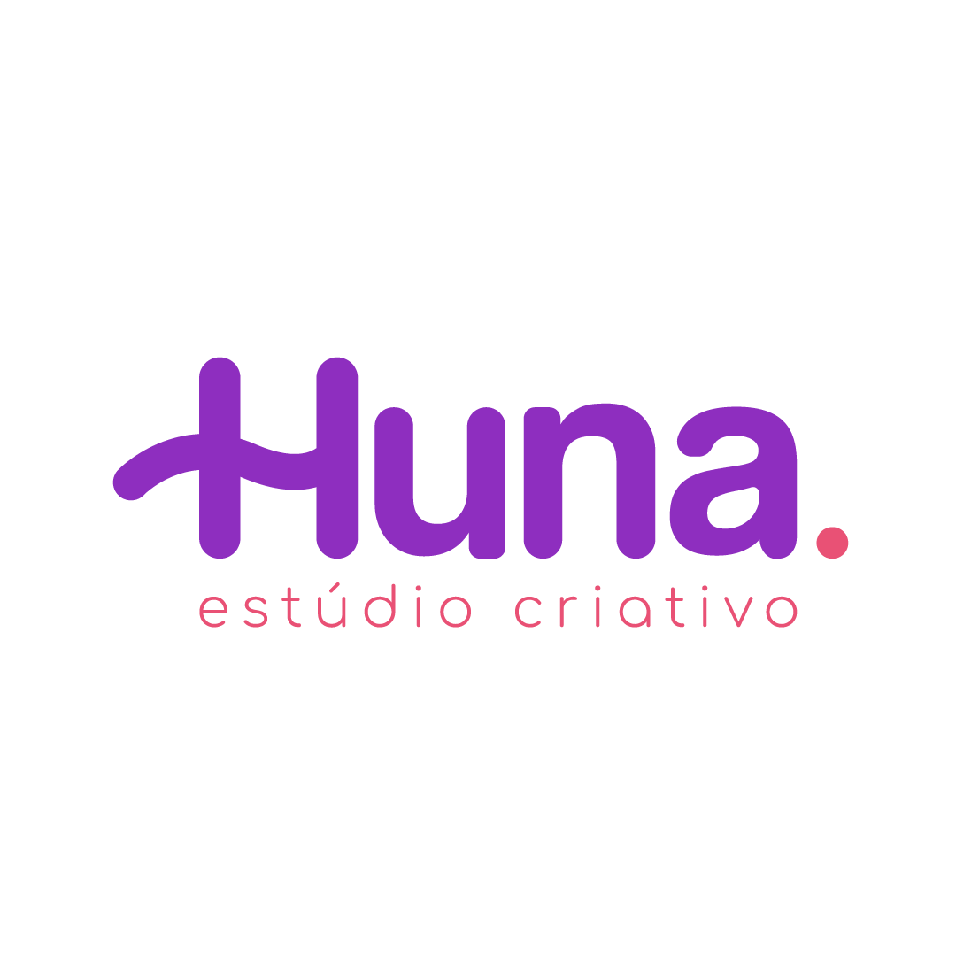

Briefing l Análise de perfil

O Briefing é um documento que servirá para orientação criativa durante todo o processo de criação. O objetivo dele é fazer com que nós possamos conhecer o seu negócio, para assim desenvolvermos uma identidade visual forte e autêntica nas suas mídias sociais.
Quanto mais informações e referências você fornecer, melhor será o alinhamento das ideias e estratégias.

Dados do cliente
Nome da empresa:
Slogan (caso tiver):
Endereço do site:
Endereço das mídias sociais:

ETAPA 1: Alinhamento de expectativas

- Como você conheceu minha empresa?
R:
- O que te fez me procurar para fazer este projeto?
R:
- Qual projeto meu você mais gostou/te chamou atenção?
R:
ETAPA 2: Sobre o empreendedor e a empresa

- Qual o nome da empresa? Qual a história do nome?
R:
- Descreva resumidamente do que se trata o seu negócio
R:
- Quais foram os motivos que te fizeram fazer o que você faz?
R:
- Qual seu momento atual?
R:
- Há quanto tempo você faz o que faz?
R:
- Quais serviços e produtos você oferece? Descreva de forma objetiva
R:
- Como você vê seu negócio daqui a 5 anos e a 10 anos?
R:
- Há outra coisa que você poderia fazer no futuro da sua empresa, além do que faz hoje?
R:
- Quais são os valores fundamentais da marca/empresa?
R:
ETAPA 3: Sobre o cliente ideal

- Quem é seu público-alvo?
R:
- Qual a classe social?
R:
- Quais a faixa etária/geração?
R:
- Qual o gênero?
R:
- Quais são as características, interesses e comportamentos desse público?
R:
- Como você gostaria que seus clientes te descrevessem? (como você quer ser visto).
R:
- De que forma você espera que seu cliente te encontre?
R:

ETAPA 4: Diferenciais

- Quais são seus concorrentes diretos e indiretos?
R:
- Porque você acredita que as pessoas precisam do seu trabalho?
R:
- O que faz seu trabalho ser especial? Quais seus diferenciais?
R:
- Seus concorrentes oferecem algo que você não oferece?
R:
- Quais são seus concorrentes diretos e indiretos?
R:
- Porque você acredita que as pessoas precisam do seu trabalho?
R:
- O que faz seu trabalho ser especial? Quais seus diferenciais?
R:
- Seus concorrentes oferecem algo que você não oferece?
R:
- Você já tem uma identidade visual? Quais elementos da identidade visual atual devem ser mantidos ou atualizados?

- A marca tem alguma preferência por fontes ou estilos de tipografia?
R:
- Existe alguma cor que você queira no projeto?
R:
- Há alguma cor que você não queira no projeto?
R:
- Já tem espaço físico?
R:
- Quais são os objetivos específicos que você deseja alcançar com a nova identidade visual do seu perfil?
R:
- Quais mensagens ou emoções a identidade visual do feed deve transmitir?
R:
- Que tipo de estilo a marca/empresa deseja transmitir?
( ) Sério ( ) Conservador ( ) Corporativo ( ) Dinâmico
( ) Elegante ( ) Ecológico ( ) HIghtech ( ) Moderno
( ) Amigável ( )Divertido ( ) Clean ( ) Colorido
( ) Escuro ( ) Simples ( )Tradicional ( ) Outro? Qual?

- Como você descreveria a personalidade da marca/empresa (ousada, amigável, séria, etc.)?
R:
- Você tem exemplos de perfis que você gosta? (voltado para o design). Favor, inserir pelo menos 3 exemplos de perfils.
R:
- Você tem exemplos de perfis que você gosta? (voltado para o conteúdo). Favor, inserir pelo menos 3 exemplos de perfils.

- Que tipo de perfil você não gosta? (Liste abaixo)

